Государственное учреждение образования

“БЕЛОРУССКИЙ ГОСУДАРСТВЕННЫЙ УНИВЕРСИТЕТ ИНФОРМАТИКИ И РАДИОЭЛЕКТРОНИКИ”

Кафедра: Интеллектуальных информационных технологий

Дисциплина: Проектирование баз знаний

**Отчет по лабораторной работе №3**

“Создание базы данных и запросов к ней

с помощью средств графовой СУБД neo4j”

Выполнил:

студент гр.121702

Витковская С. И.

Проверил:

Липницкая Н. Г.

Минск 2023

**Содержание**

**Тема: 3**

**Цель: 3**

**Задание: 3**

**Содержимое базы данных 4**

**Запросы 5**

#### **Тема:**

Изучение средств создания базы данных и выполнения запросов к ней с использованием графовой СУБД neo4j.

#### **Цель:**

Получить навыки создания базы данных и выполнения запросов к ней с помощью средств графовой СУБД neo4j.

#### **Задание:**

1) Сформировать базу данных по выбранной предметной области.

2) Составить список из 10 запросов к базе данных.

3) С помощью шаблонов запросов получить выборку.

#### 

#### **Содержимое базы данных**

Выбранная предметная область – библиотека.

База данных хранит в себе граф, вершины которого имеют типы:

* person – обозначает сущности людей, к которым относятся читатели, библиотекари и авторы. Все люди имеют полное ФИО, библиотекари и читатели также имеют номера телефонов. Авторы имеют атрибут, хранящий их годы жизни.
* book – обозначает сущности книг. Книги имеют название и год написания.
* library – обозначает сущности библиотек. Библиотеки имеют название, телефон и адрес.

Отношения, определенные в БД:

* author – отношение, соединяющее книгу и ее автора;
* read – отношение, соединяющее человека, с книгой, которую он прочел. Имеет атрибуты borrowed и returned, в которых указывается промежуток, в который книга была у читателя “на руках”.
* reading – отношение, соединяющего человека с книгой, которую он читает в данный момент. Имеет атрибут borrowed.
* registered_in – отношение, соединяющее человека с библиотекой, в которой он зарегистрирован. Имеет атрибут RE_ID, обозначающий идентификатор читателя в рамках данной библиотеки.
* work_in – отношение, соединяющее библиотекаря с библиотекой, сотрудником которой он является. Имеет атрибут EM_ID, обозначающий идентификатор сотрудника.
* stored_in –отношение, соединяющее книгу и библиотеку, в которой она хранится. Имеет атрибут quantity, указывающий количество экземпляров книги в данной библиотеке.

#### **Запросы**

1. Запрос библиотекарей, которые являются читателями других библиотек:

MATCH (l:library)<-[:work_in]-(p:person)-[:registered_in]->(l2:library) RETURN l,p,l2

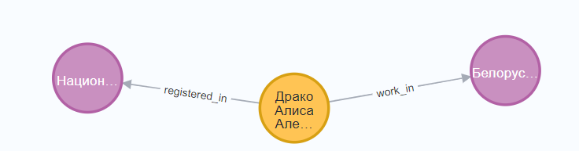

1. Запрос книг, читаемых в данный момент и дата их получения из библиотеки:

MATCH (p:person)-[r:reading]->(b:book) RETURN p,b, r.borrowed

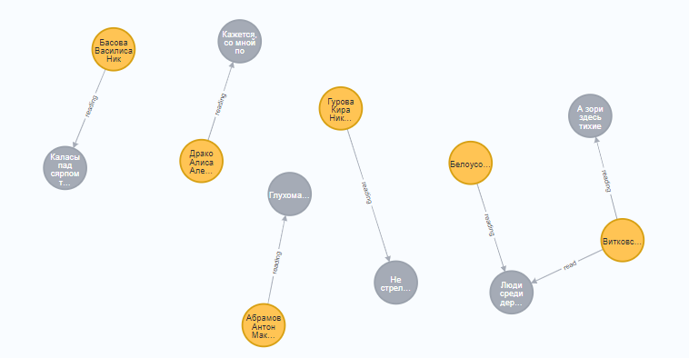

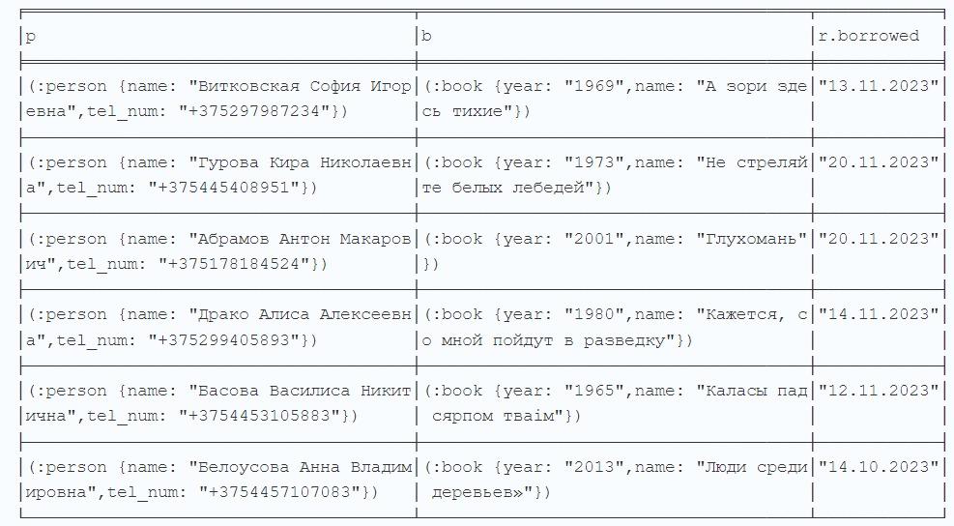

1. Запрос книг, которые были возвращены 12.01.2023:

MATCH (b:book)<-[r:read]-(p:person) WHERE r.returned = "12.01.2023" RETURN b,p

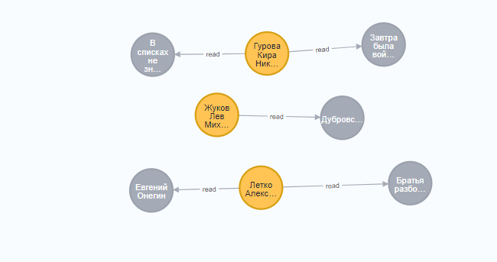

1. Запрос книг и кол-во их экземпляров в Республиканской научно-технической библиотеке:

MATCH (b:book)-[r:stored_in]->(l:library{name: "Республиканская научно-техническая библиотека"}) RETURN b, l, r.quantity

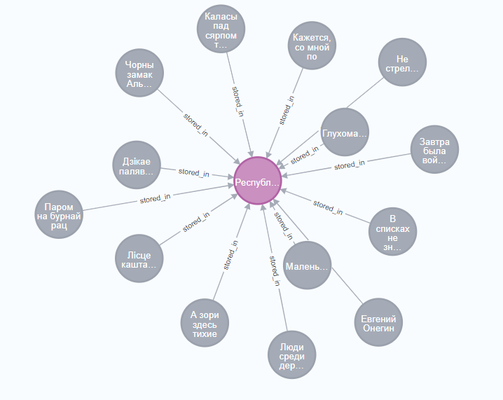

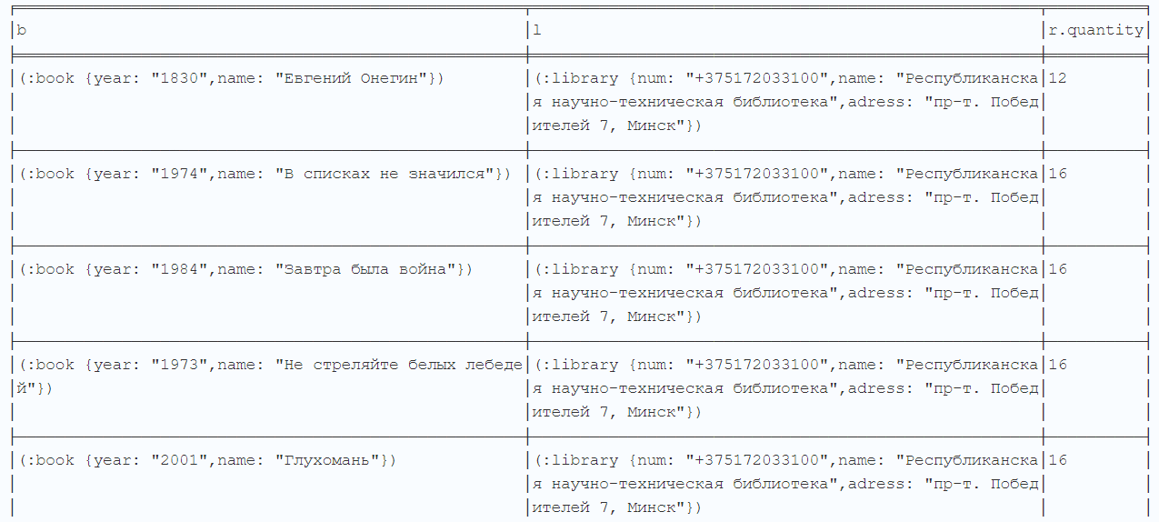

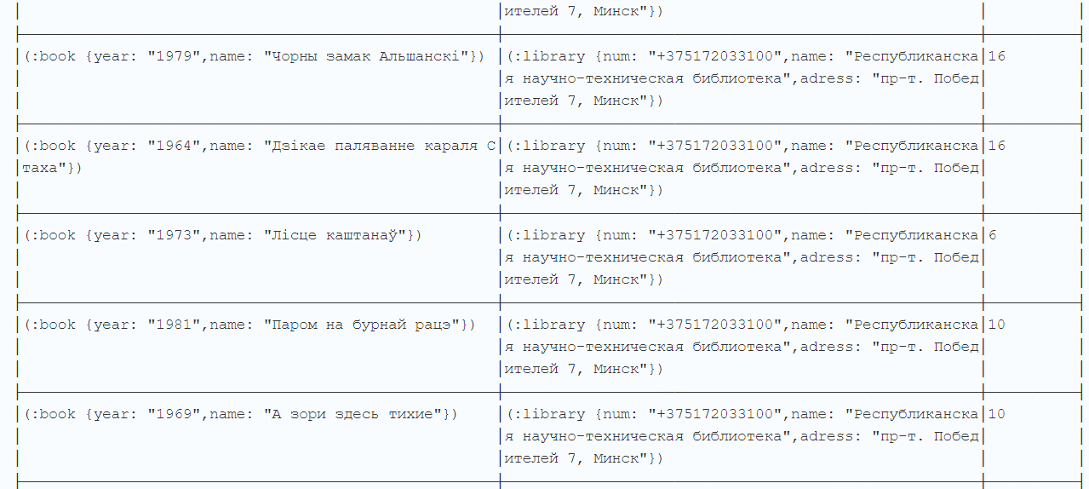

1. Запрос сотрудников Национальной библиотеки Беларуси:

MATCH (l:library{name: "Национальная библиотека Беларуси"})<-[:work_in]-(j) RETURN l, j

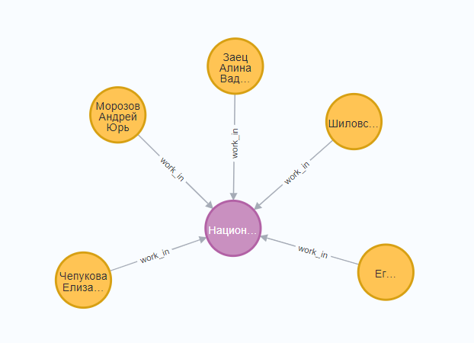

1. Запрос читателей, прочитавших книги, храняющиеся в библиотеке Центральная научная библиотека им. Якуба Коласа Национальной академии наук Беларуси, зарегестрированных в ней же:

MATCH (p:person)-[:read]->(b:book)-[:stored_in]->(l:library{name: "Центральная научная библиотека им. Якуба Коласа Национальной академии наук Беларуси"}) WHERE (p)-[:registered_in]->(l) RETURN p,b,l

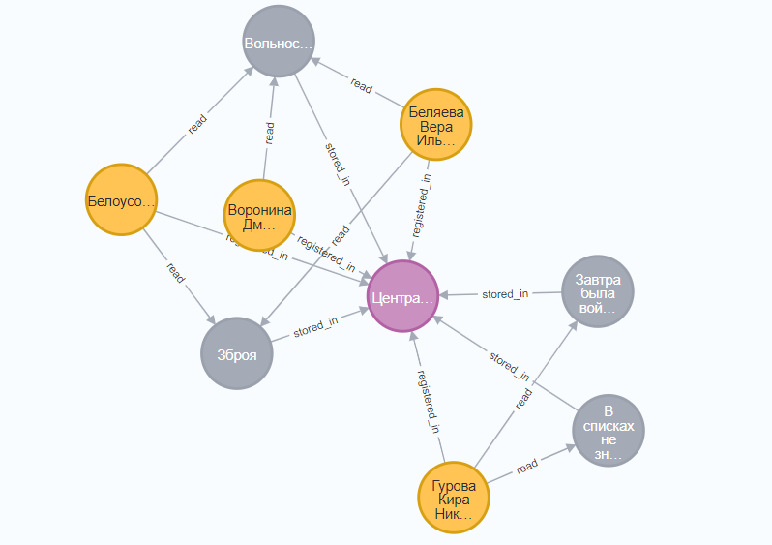

1. Запрос книг, автором которых является Владимир Короткевич:

MATCH (p:person{name: "Короткевич Владимир Семенович"})<-[:author]-(b:book) RETURN b,p

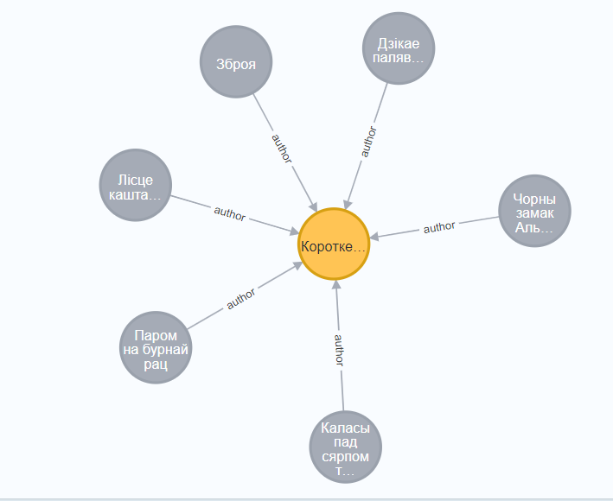

1. Авторы, родившиеся в 20 веке:

MATCH (p:person)<-[:author]-(b:book) WHERE 1900<toInteger(trim(p.yob)) AND toInteger(trim(p.yob))<2000 RETURN p



1. Читатели, ознакомившиеся с творчеством Васильева Бориса Львовича:

MATCH (p:person{name: "Васильев Борис Львович"}) <-[:author]-(b:book)<-[:read]-(r1:person) RETURN b,p,r1

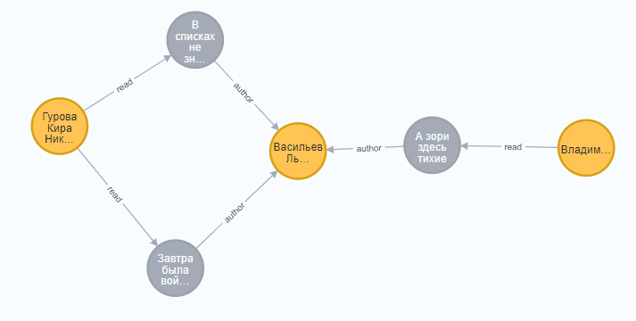

1. Сотрудники библиотек с ID=3:

MATCH (p:person)-[:work_in{EM_ID: 3}]->(l:library) RETURN l, p

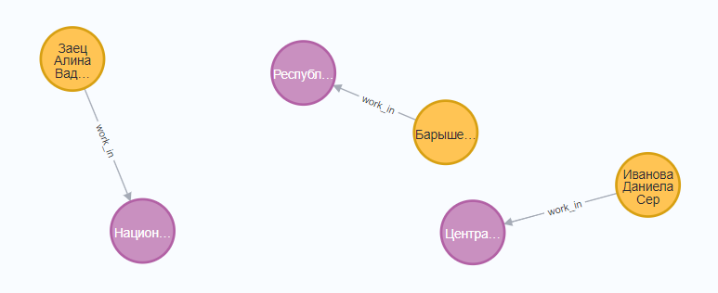

1. Cамая популярная книга:

MATCH (per:person)-[:read]->(b:book) WITH b, count(per) as timesBought

WITH b, apoc.agg.maxItems(p, timesBought) as maxData

RETURN maxData.items as favoriteFoods, maxData.value as mostBoughtCount

MATCH (p:person)-[:read]->(b:book) WITH b, count(p) as borrow_times

ORDER BY borrow_times DESC WITH b, collect(borrow_times)[0] as favorite RETURN b, max(favorite) LIMIT 1



